Раздел 2

Окультуренный яд

Виды ядовитых растений

Акация белая - (Робиния ложно-акациевая) -

Robinia pseudoacacia

Семейство бобовые.
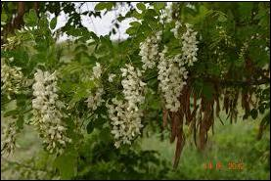
Дерево до 30-35м высотой из подсемейства Faboidae. Листья непарно перисто-сложные, 11-24см длиной, с продолговатыми или эллиптическими заостренными листочками 1,5-4,5см длиной и 0,7-2см шириной. Прилистни-ки превращены в плотные колючки до 1,5см длиной. Цветки крупные, много-численные, душистые, в редких пони-

кающих кистях до 17см длиной. Венчик белый или розоватый. Боб продолго-вато-линейный, плоский с загнутым носиком.

Виды. Род акции включает в себя более 1300 видов

Использование человеком. Для технических целей. Для озеленения на-селенных пунктов.

Признаки отравления. Ядовиты все части растения, особенно корни и кора, содержащие токсальбумин, робин. Они оказывают гастроэнтеро - токси-ческое действие. При нарушении дозировки возможны сильные отравления. Симптомы отравления акацией белой: тошнота, рвота, диарея, боль в животе, сонливость, головная боль, острая сердечно - сосудистая недостаточность, общее недомогание.

Акация желтая

Карагана древовидная - Caragana arborescens Семейство бобовые.
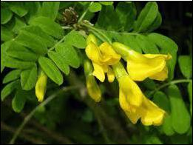
Кустарник или деревце высотой 2-7м, с гладкой зеленовато-серой корой. Побеги тонкие, мягкие. Листья перистые. Цветки желтые, собраны пучками, реже одиночные; чашечка колокольчатая, пу-шистая, по краю с короткими широкими зубцами, венчик мотыльковый. Плод - линейно-цилиндрический боб. Цветет в мае - июне. Плоды созревают в июле - августе.

Виды. В европейской части страны произрастает около 30 видов желтой акации.

Использование человеком. В технических целях.

Признаки отравления. Акация желтая (ракитник, золотой дождь) и мышатник (термопсис) содержат алкалоид цитизин. Отравление возможно при поедании плодов акации (бобы стручков) и случайной передозировке на-стоя травы, употребляемого против кашля. Симптомы: тошнота, рвота, го-

2

ловокружение, слабость, холодный пот. Слизистые сначала бледные, потом синюшные. В разгар отравления бывает понос. При тяжелом отравлении от-мечаются помрачение сознания, возбуждение, галлюцинации, судороги. Смерть наступает от остановки дыхания или от сердечной слабости.

Амора кустарниковая (Amorpha fruticosal L).

Семейство бобовых - Fabaceae (Leguminosae).
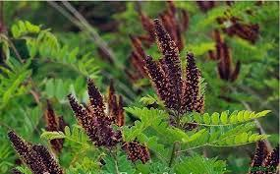
Род кустарников и полукустарников. Вырастает до 2,5-3 м в высоту. Ветви кустарника прутьевидные, раскиди-стые с серой корой. Средний диаметр их 18,7 мм. Листья очередные, непар-ноперистые с продолговатыми листоч-ками. По размерам и внешнему виду напоминают листья белой акации.

Цветки в кистях или метелках длинно-стебельчатые с фиолетовыми или тем-но-вишневыми венчиками, в которых развит лишь крупный верхний (задний) лепесток - флаг, а остальные лепестки редуцированы, с ярко-желтыми пыль-никами, формируют густые в виде кисти соцветия длиной 10-20 см, распола-гающиеся чаще всего на верхушках стеблей. Плод - боб. Семена полностью созревают к концу сентября - началу ноября. По мере созревания цвет их ме-няется от зеленого до коричневого. Семена (бобики) слегка изогнутые к ниж-нему концу.

Виды. Известно около 20 видов, произрастающих в Северной Америке.
Многие из них культивируются в ботанических садах и в нашей местности.
Использование человеком. Как декоративное растение.

Признаки отравления . Растение является аллергеном. Отравления бы-вают при передозировке и поедании бобов.

Арум пятнистый (Arum maculatum).

Сем. Ароидные или Аронниковые ( Araceae).
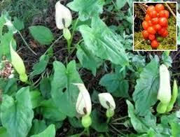
Другие названия арума пятнистого: аронник, крахмальный корень, бычий язык, змеиный цветок. Арум - растение с крупным клубнем и толстоватыми кор-нями, которые располагаются вокруг почки возобновления. Соцветие - темно-вишневый початок не менее 20 см дли-ной и экзотическое покрывало, спирале-образно закрученное, сернисто-желтого

цвета с темно-вишневыми точками и штрихами. После цветения развиваются

3

большие листья. Лист - толстый зеленый с темно - вишневыми пятнами, по-хожий на змеиную кожу, 5-ти раздельный диаметром до 70 см. За лето круп-ный клубень дает 2-3 листа. Растение цветет в апреле-мае. Зеленые ягоды при созревании краснеют. Имеют сладкова-
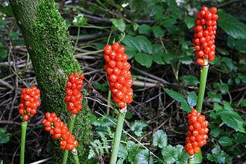

тый вкус.

Жевание листьев или ягод опасно. Виды. Арум корнатум (синоним

саароматум корнатум), Калла - (Calla aethiopica - Zantedeschia aethiopica - Richardia africana).

Происходит из Южной Африки. Листья расположены у земли, стрело-видные, белое красивое покрывало цвет-ка окружает желтый початок. Цветет и зимние месяцы. Букеты из цветков часто можно увидеть на свадьбах и других торжествах.
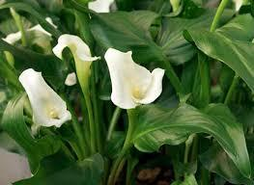
Использование человеком. Выра-щивается как комнатное или декоратив-ное растение.
Признаки отравления. При жева-
нии листьев, ягод возникают расстрой-

ства ЖКТ: ощущение жжения во рту и в горле, обильное слюноотделение, расстройство желудка, рвота (поздняя). При большой дозе: сонливость, сер-дечное расстройство.

Барвинок прямой - Vinca erecta Regel et Schmalh.

Кустовые - APOCYNACEAE Барвинок - полукустарничек с го-
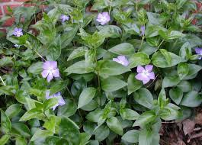
ризонтальным корневищем и шнуровид-ными придаточными корнями. Листья супротивные, сидячие, кожистые, ост-рые. Цветки одиночные в пазухах листь-ев, сине-голубые с воронковидным вен-чиком из пяти сросшихся лепестков. Ты-чинок 5. Плоды - продолговатые листов-ки 3-5 см длиной. Цветет в марте-апреле.

Плодоносит в мае-июне.
Все растение содержит 2-3% алкалоидов, основной из которых - винка-
мин.

Виды. Барвинок малый (Vinca Minor L.), Барвинок травянистый (Vinca Herbacea Waldst. et Kit).

4

Использование человеком. Выращивается как декоративное растение.
Надземная часть могут использоваться для окраски шерсти в серый цвет.

Признаки отравления. Отравление возможно при передозировке пре-паратами. При передозировке происходит угнетение сердечной деятельности.

Безвременник или Колхикум, (COLCHICUM L)

Семейство лилейные.
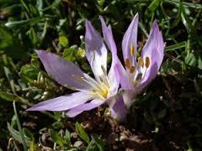
Рано весной растения обычно раз-вивают крупные, удлиненно-ланцетные листья, которые к началу лета отмирают. Цветение происходит в основном осенью, из земли поднимаются только одиночные воронковидные цветки различной окра-ски. Цветки безвременников достигают 20 см в высоту, если считать сросшийся в узкую трубку околоцветник, большая часть которого находится в земле. Во

время цветения растение не имеет листьев. Плод - низко расположенная трех-гнездная коробочка с круглыми семенами.

Растение ядовито!

Виды. Род насчитывает около 70 видов клубнелуковичных многолетни-ков, растущих в дикой природе. Выведены садовые формы безвременников: белая (f. album), темно-красная (f. atrorubens); краснуая (f. rubrum); гигант-ская (f. giganteum), турецкая (f. turkey), чемерицолистная (f. veratrifolium).

Использование человеком. Выращивается как декоративное растение. Признаки отравления. При работе с клубнелуковицей в случае ее по-

вреждения выделенный сок может вызвать ожоги на руках. Отравление воз-никают при передозировке клубнелуковиц и семян в лечебных целях. Отрав-ление развивается со скрытым периодом 3-6 ч (период от приема до появления первых признаков отравления). Основные симптомы: тошнота, рвота, холеро-подобный (водянистый или кровянистый) понос, повышение АД, олигурия (снижение мочеобразования и мочевыделения), слабый аритмичный пульс. Мышечный тонус ослаблен, возможны судороги. Температура тела понижена, дыхание затруднено (вплоть до полной остановки).

Так как все части растения, и даже вода, в которой стояли цветы, ядови-ты, обращаться с колхикумом следует аккуратно и работать в перчатках.

Бузина – SAMBUCUS

Семейство Жимолостные.
Кустарник с непарноперистыми листьями, каждый из которых имеет 5 -

- продолговато-яйцевидных заостренных листочков. Цветки кремово- белые, пахучие, собраны в щитковидные соцветия. Цветет в мае - июле; плоды созре-вают в августе и держатся, не осыпаясь, до конца сентября. Плоды - ягодооб-

5

разные костянки округлой формы c 2-4 морщинистыми косточками. Растет в лесах (особенно над реками), в зарос-лях, в старых парках, в садах, на сель-ских кладбищах, около жилищ. Рас-пространена бузина повсеместно.
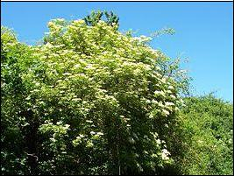
Виды. Род насчитывает около 40 видов.

Использование человеком. Вы-ращивается как декоративное расте-ние. Используется как лекарственное растение. Наиболее ядовитыми счита-ются бузина красная (вонючая), бузи-на черная, бузина травянистая.
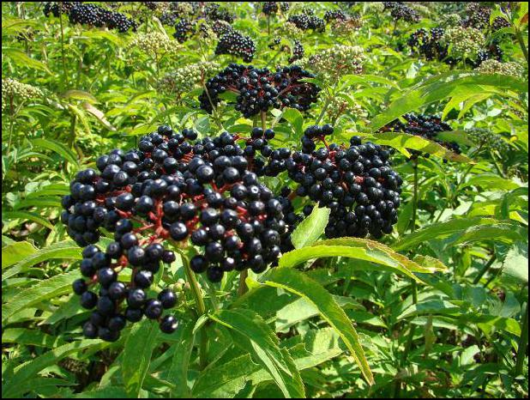
Признаки отравления. При употреблении цветков, ягод и листьев, особенно свежих, может наступить от-равление, особенно при их некон-трольном применении. При отравлении ими возникают боль в животе, рвота, понос, слюнотечение.

Анемона или Ветреница – Anemone

Семейство Лютиковые. Название произошло от греческого слова «anemos» - ветер. Лепестки цветков у большинства видов при ветре легко опадают.
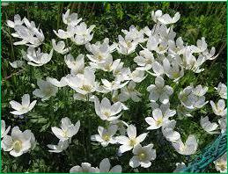
Корневищные и клубневые мно-голетники от 10 см до 100 см высотой. Листья пальчато-рассеченные или раз-дельные. Цветки одиночные или собра-ны в малоцветковые зонтики. Около-цветник лепестковый. Тычинки и пес-

тики многочисленные. Окраска цветков яркая, белая, розовая, красная, голу-бая, синяя или желтая. Цветут растения обычно рано весной, отдельные виды летом или осенью. Плод - многоорешек с коротким носиком. За неделю, пока распускается ветреница в лесу, лепестки ее лишь поначалу бывают в лилово-розовых разводах, основное же время венчики выглядят чисто белыми. Лило-вость, как и зеленый цвет лепестков у ветрениц с возрастом пропадает.

Виды. Род объединяет около 150 видов травянистых многолетних рас-
тений

6

Использование человеком. Выращивается как декоративное растение. Признаки отравления. Сок этих растений вызывает появление пузырей

на коже и ожогов на слизистых. При попадании внутрь - ощущается сильное жжение во рту, горле, желудке. Отмечается обильное слюноотделение, рвота, боли в животе. При попадании в глаза появляются сильная резь и слезотече-ние, развивается конъюнктивит.

Водосбор обыкновенный - Aquilegia vulgaris (L.)

Лютиковые - ranuncuaceae. Водосбор - многолетнее растение
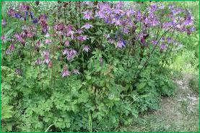
высотой 40 - 80 см. Стебель прямостоя-чий, округлый, ветвистый. Прикорне-вые листья длинночерешковые, дважды - перистораздельные, с клиновидно - яйцевидными, тупыми, неравно - широ-когородчатыми листочками. Чашели-стики широко-яйцевидные, фиолетового или белого цвета, на концах зеленова-

тые. Лепестки венчика вытянуты в длинный, искривленный шпорец. Цветет с мая по июль. Растет на прогретых, сухих почвах, в травяных и кустарниковых зарослях в светлых лиственных лесах. Растение ядовитое.
Виды. В диком виде встречается редко.

Использование человеком. Широко культивируется как декоративное садовое растение.

Признаки отравления. Особенно много ядовитых веществ – в цветках. Отравление возможно при передозировке. При отравлении растением - вя-лость, тошнота, нарушение координации, пелена перед глазами, увеличение диаметра зрачков, изменение цветовосприятия, судороги мышц ног и рук, на-рушение ритма сердца, боль за грудиной.

Гиацинт восточный (Hyacinthus orientalis)

Дико произрастает в странах Вос-точного Средиземноморья и Средней Азии. Гиацинт широко распространен в культуре
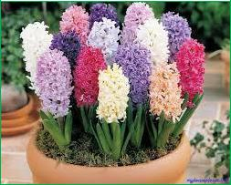
Многолетнее луковичное растение до 30 см высотой. Луковицы шаровидные или ширококонусовидные с многочислен-ными запасающими и кроющими чешуя-ми. Листья ремневидные, желобчатые, до

- см длиной, гладкие, мясистые, ярко-зеленые, блестящие или матовые, в числе

5-8. Цветонос прямой, цилиндрический, сочный, безлистный. Цветки души-стые, колокольчатые или колокольчато-воронковидные, сидящие на коротких

7

цветоножках в пазухах небольших прицветников. Доли околоцветника ото-гнуты, или закручены, разных цветов (белые, синие, фиолетовые, голубые, ро-зовые, желтые), простые или махровые, собраны в кистевидное соцветие, со-стоящее из 12-35 цветков. Цветет в конце весны 10-15 дней. Плод - округлая коробочка. В культуре с 1562 года, в России - с 1730 года. Максимальные раз-меры взрослых луковиц от 4 до 6 см в зависимости от сорта.

Виды. Известно до 30 видов растения.
Использование человеком. Гиацинт широко распространен в культуре.
Садовые гиацинты произошли от гиацинта восточного (Hyacinthus orientalis).

Признаки отравления. В больших дозах (для ребенка достаточно од-ной луковицы) вызывает тошноту, рвоту, тяжелый понос, выпадение волос, нарушение свертываемости крови и поражение почек.

Глициния WISTERIA (WISTARIA).

Семейство Бобовые.
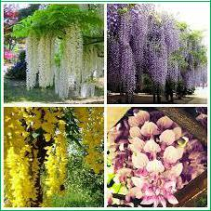
Названа в честь американского профессора анатомии Каспара Вистара. Красивая, густо облиственная лиана, ро-дом из Китая, достигающая высоты 15-20 м, с крупными, непарноперистыми ли-стьями, в молодости опушенными, позже

- голыми, эффектными светло-лиловыми, реже белыми, цветками в свешивающих-ся, рыхлых кистях длиной до 30 см. За-цветая весной, сохраняет отдельные цве-тущие кисти в течение всего лета. Плод - густо опушенный боб длиной до 15 см.

Виды. Известно 9 видов растения.

Использование человеком. Широко используется в вертикальном озе-ленении на юге России.

Признаки отравления. Опасно есть семена и бобы глициний, или вис-терий (Wisteria spp.) из семейства бобовых. Плоды вызывают тяжелое рас-

стройство желудка.
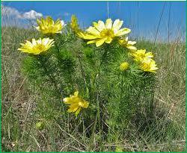

Горицвет весенний, адонис ве-сенний - Adonis vernalis(vemalis).

Семейство Лютиковые (Ranunculaceae).

Однолетние и многолетние тра-вянистые растения с простыми или вет-вистыми стеблями. Листья многократно перисто- или пальчато-раздельные на узкие доли. Цветки яркие, желтые или красные, одиночные, расположены на

8

концах побегов; пестики многочисленные. Плод - многочисленные односе-менные орешки, прикрепленные к полому вытянутому цветоложу. Семена морщинистые с прямым или отогнутым книзу носиком.

Виды. Известно до 20 видов растения.

Признаки отравления. Все части растения сильно ядовиты! Симптомы отравления: неприятные ощущения в области живота, вплоть до поноса, а также тошнота и рвота, нервное возбуждение.

Дереза обыкновенная (Lycium barbarum) или
Дереза варварская (Lycium halimifolium).

Кустарник семейства пасленовые. Дереза обыкновенная - колючий кустарник высотой 1-3м, с прутьевид-ными, вначале прямостоячими, позднее поникающими ветвями. Листья - от уз-коэллиптических до продолговато-ланцетных, на коротких черешках, наи-более широкие в средней части, на вер-хушке они заостренные, у основания клиновидно-суженные. Цветки лилово-
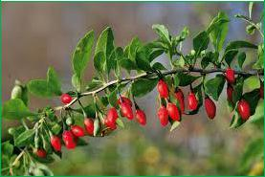

пурпурные или реже коричневатые, одиночные или собраны по 2-5 в пазухах листьев, с приятным запахом. Чашечка двугубая, верхняя губа двузубчатая, нижняя – тризубчатая. Лопасти венчика с темно-фиолетовыми линиями. Ты-чинки сильно выдаются из трубки венчика. Плод -продолговатая, красная или оранжевая, многосемянная ягода. Химический состав изучен недостаточно, обнаружен алкалоид гиосциамин.

Использование человеком. Как декоративное растение, завезенное из Китая.

Признаки отравления. Свежие ягоды ядовиты и употреблять их в пи-щу категорически запрещено. Симптомами отравления являются: раздражение слизистой оболочки, спазмы, колики и диарея (понос).

Дицентра, или Диклиотра (
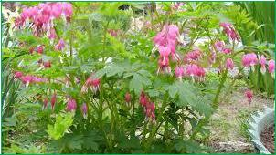
DICENTRA Bemh.)

Семейство Дымянковые. Название - от греческих слов

«dis» - дважды и «kentron» - шпора, что можно перевести как двушпорец, по наличию двух шпорцев у лепестков венчика.

Красивые многолетние растения
от 30 до 100 см высотой с мясистым
корневищем, глубоко уходящим в землю. Листья очень декоративные, неж-

9

ные, перисто-рассеченные, зеленые с сизым оттенком, на черешках. Цветки розовые или красноватые, поникающие, сердцевидные, до 2 см в диаметре, слегка сдавленные в одной плоскости, собраны в конечные, дугообразные, по-никающие кисти, возвышающиеся над кустом, венчик с двумя шпорцами. Плод - коробочка. Семена слегка продолговатые, черные, блестящие.

Виды. Насчитывается до 20 видов растений в дикой природе.

Использование человеком. Как декоративное растение.

Признаки отравления. Попадая на слизистые, сок дицентры может вы-зывать расстройства желудочно-кишечного тракта и отравление, а большие дозы алкалоидов, содержащихся в растении, приводят к тяжелым расстрой-ствам нервной системы.

Дельфиниумы - декоративные садовые цветы

Растения 50-200 см высотой, с
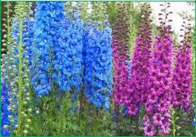
пальчато-раздельными, пальчато-рассеченными или многократно паль-чато-рассеченными, слегка волосисты-ми листьями, расположенными в оче-редном порядке. Простой, немахровый, цветок дельфиниума имеет пять окра-шенных чашелистиков, верхний из ко-торых со шпорцем. В центре цветка расположены два маленьких лепестка,

называемых стаминодиями. Они окрашены иначе, чем чашелистики, и их на-зывают глазком или пчелкой. Основное назначение стаминодий - привлекать шмелей-опылителей. Плод – одно - или многолистовка. Семена мелкие, со-храняющие всхожесть 3-4 года.

Виды. В России насчитывается около 100 видов дикорастущего дель-финиума.

Использование человеком. Как декоративное растение.

Признаки отравления. Дельфиниумы содержат алкалоиды (более 10), обладающие действием, подобным кураре - знаменитому стрельному яду ин-дейцев. Больше всего алкалоидов бывает в корнях в начале вегетации расте-ния, а в листьях - в период плодоношения. При неконтролируемом приеме настоя внутрь возникают гиперсаливация (повышенное слюноотделение), тошнота, рвота, мышечная слабость. В тяжелых случаях отравления ведущим симптомом становится общая мышечная релаксация (расслабление), разви-ваются гипотония и тахикардия, отмечается повышение секреции трахеоб-ронхиальных и слюнных желез, бронхоспазм (высвобождение гистамина). При токсических дозах дельфиниума смерть наступает от паралича дыхания, сопровождающегося поражением сердца.

Необходимо соблюдать осторожность при работе с дельфиниумом!

10

Жимолость (LONICERA).

Семейство Жимолостные. Листопадный кустарник. Молодые побеги зелёного или красноватого цвета, на старых кустарниках кора серая или буровато-серая. Листья су-противные, эллиптической формы, коротко заострённые, цельнокрайние. Верхняя сторона листовой пластинки тёмно-зелёная, матовая, нижняя - се-роватая, с густо опушённая мягкими волосками. Центральная жилка листа фиолетовая. Цветки желтовато - бе-лые или розоватые, душистые, растут парами в пазухах листьев. Венчики длиной 10 -15мм, желтовато-белые, к концу цветения желтеют. Время цве-тения - май—июнь. Плоды несъе-добные - сочные, тёмно-красные, ша-рообразные. Часто бывают сросши-мися у основания. Созревают в конце июля.
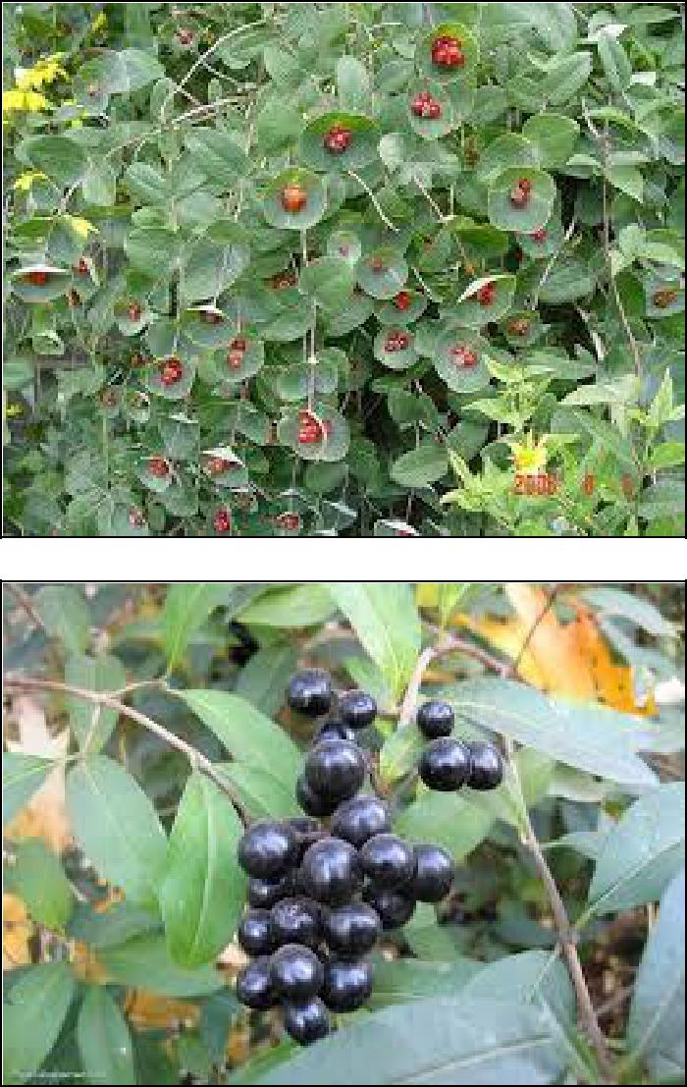

Виды. Насчитывается до 200 видов жимолости.

Использование человеком.
Как декоративное растение.

Признаки отравления. К смертельно ядовитым растениям дикорасту-щая жимолость не относится, но ее ягоды, особенно привлекающие детей, содержат гликозиды группы иридоидов, которые вызывают длительные (до 2-3 дней) боли в поджелудочной области, рвоту, понос и действуют как сильное мочегонное.
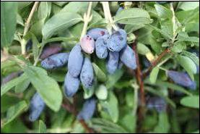

Жимолость съедобная -
Lonicera Edulis.

Кустарник 30 - 100 см высотой с бурой и желтовато-бурой корой, от-слаивающейся на старых ветвях узки-ми продольными полосками. Молодые

побеги опушенные. Листья с короткими черешками, про-долговатые, ланцетные, по краю с

тонкими щетинками, часто с окрашенными жилками. Цветки поникающие, в пазухах листьев. Чашелистики не глубоко надрезанные, волосистые или го-

11

лые. Соплодия сочные, темно-голубые, продолговато-эллиптические, обычно

- многочисленными семенами. Цветет во второй половине мая - в июне, пло-доносит в июле. В диком виде растет в Восточной Сибири и на Дальнем Вос-токе, преимущественно в горных районах, на известняках, во влажных темно-хвойных лесах, в долинных лесах и лиственничниках, по опушкам, на влаж-ных лугах.

Ирис желтый
(ложноаировый, болотный, водяной, аировидный,

"касатик водный") - Irus pseudacorus (L.)

Название растения «ирис» в пе-реводе с латинского означает «раду-га».
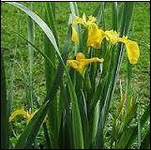
Многолетнее растение высотой 50 – 100 см с толстым ветвистым кор-невищем. Стебель прямостоячий, ок-руглый или сжатый, вверху ветви-стый. Цветки желтые, на длинных цветоножках. Цветет с мая по июль. Плод - трехгранная коробочка, со сложенными в три ряда семенами. Есть у семян особенность: под их кроющей тканью находится полость, наполненная воздухом, благодаря че-му семена легко разносятся воздухом

- не тонут в воде. Растет по берегам стоячих и слабопроточных водоемов, в ольшаниках, в светлых лесах и на сырых лугах. Обладает лекарственными свойствами.

Виды. Всего в мире насчитывается не менее 300 видов диких ирисов из них 58 встречается в СНГ.

Использование человеком. Как декоративное растение.

Признаки отравления. Отравление возникает при передозировке рас-тения. При этом возникает рвота, диарея.
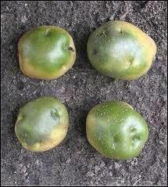

Картофель - SOLANUM TUBEROSUM. Соланин (позеленевший или проросший картофель).

Cемействo пасленовых.

Растения картофеля образуют компактный куст высотой 30 - 150см. Стебли прямостоячие, ребристые. Листья непарно перисто-рассеченные, гладкие или морщинистые. На подземных стеб-левых побегах (столонах) формируются клубни

12

различных размеров (средняя масса 80-120г), формы и окраски. На каждом клубне по 8-12 глазков, состоящих из зачатков листьев и спящих почек. Цвет-ки белые, сиреневые или розовые, с 5 сросшимися лепестками. Соцветие зави-ток, плод сочная многосемянная ягода.

Виды. Картофель относится к пасленовым (около 150 видов паслено-
вых).

Использование человеком. Используется в пищу. Клубни картофеля содержат крахмал, белки, в которых имеются все незаменимые аминокислоты, минеральные соли, витамины (C, группы B, PP, K). Помимо питательной цен-ности картофель обладает целебными свойствами.

Признаки отравления. Клубни картофеля, побывшие несколько дней после выкопки из земли на свету, зеленеют, в них образуется хлорофилл. Под воздействием прямого или рассеянного солнечного света в клубнях одновре-менно увеличивается содержание ядовитого глюкоалкалоида соланина. Осо-бенно быстро накапливаются хлорофилл и соланин в клубнях на свету после мойки. Проросший картофель содержит повышенное содержание соланина, употреблять его в пищу не рекомендуется. Картофель становится непригод-ным к питанию при озеленении свыше 1/4 поверхности клубня.

При отравлении соланином появляется горькое вкусовое ощущение и жжение языка. Отмечаются тяжесть в желудке, раздражение слизистой, тош-нота, рвота, дыхание тяжелое, пульс неравномерный - аритмичный.

Клещевина (рицина)
Ricinus Communis.

Семейство Молочайные. Однолетнее однодомное травя-
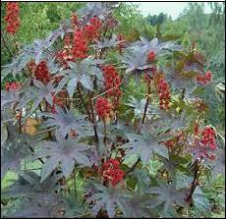
нистое растение. Стебли полые, ветви-стые, узловатые. Листья очередные, длинночерешковые, крупные, пальча-тораздельные. На концах всех ветвей клещевины располагаются длинные кистевидные соцветия, разделенные на две части: внизу - ярко-желтые тычи-ночные цветки, а выше по стеблю - круглые, почти шаровидные, пестич-ные. Все растения покрыты восковым налетом, часто голубоватого цвета. Ок-

раска листьев и стеблей - зеленая, пурпурная или даже синевато-красная. Плоды - почти круглые коробочки, покрытые толстыми коническими шипами, но у краснолистных форм клещевины шипов на плодах обычно не бывает. Каждая коробочка растрескивается на три односемянные доли. Кстати, имен-но семенам клещевина обязана своим названием. Еще древние римляне дали ей сохранившееся до наших дней название «рицинус», что в переводе означа-

13

ет «клещ». Семена клещевины очень похожи на крупных неприятных насе-комых.
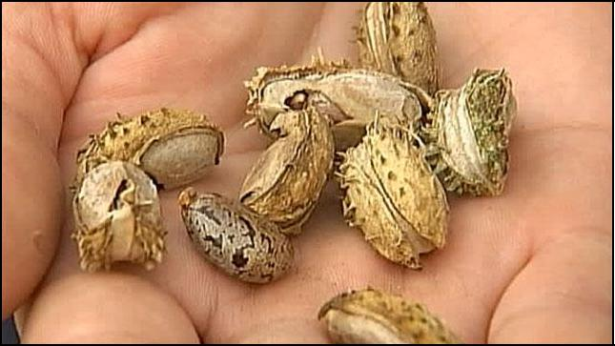
Виды. Клещевина обыкновенная - Ricinus communis L, Клещевина Гиб-сона (var. gibsonii hort.)

Использование человеком. Как декоративное растение. Для получения касторового масла.

Признаки отравления. Яд на-ходится в любой части клещевины, но максимальная его концентрация на-

блюдается в семенах. Всего лишь 1 семечко способно убить человека за 2 дня. Смерть наступает от обезвоживания, а первые признаки отравления проявля-ются жжением во рту и горле, болями в животе, и поносом с кровью. Яд ри-цин, содержащийся в семенных, представляет собой белок, который легко проникает через мембраны клеток организма и блокирует синтез белков, клет-ки погибают. При этом поражаются клетки легких, печени, почек.

Латентный период при отравлении составляет 18—24 часа (период от момента попадания ядов до первых признаков). Общие симптомы при отрав-лении рицином - сильный геморрагический гастроэнтерит, который прояв-ляется: коликами в желудочно – кишечном тракте, рвотой и кровянистыми поносами, признаками общей слабости, оглушением, ослаблением сердеч-ной деятельности, конвульсиями. Особенно характерно действие рицина на эритроциты - даже в малых дозах он склеивает их в заметные невооружен-ным глазом комочки (агглютинирует). Склеенные эритроциты вызывают на-рушение капиллярного кровообращения в слизистой оболочке желудочно-кишечного тракта, в мозге и других органах, что приводит к образованию тромбов, кровоизлияний, эрозий. В результате наступают функциональные расстройства пораженных органов. Развиваются гипотония (низкое АД), уменьшается диурез (выделение мочи), возникают галлюцинация и припад-ки. Смерть может наступить через 36-72 часа после употребления клеще-вины.

Человек может отравиться рицином через вдыхание. При этом симпто-мы отравления обычно появляются через 8 часов после воздействия, и вклю-чают в себя затруднение дыхания, лихорадку, кашель, тошноту, потливость и стеснение в груди.


Клещевина обыкновенная - самое ядовитое из всех семенных растений. Ее токсины – полипептиды, подавляющие синтез белков в кишечной стенке, в результате она разрушается и перестает функционировать.

ПРОТИВОЯДИЙ НЕТ!

14

Конский каштан - AESCULUS

Семейство: Сапиндовые – Sapindaceae.
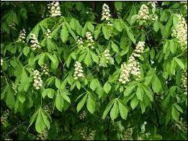
Могучее дерево до 30 м высотой с мас-сивным стволом и тяжелой, густой, широко округлой кроной, с замеча-тельными крупными соцветиями и очень декоративными плодами. Листья сложные, пальчатые, из продолгова-тых, обратнояйцевидных листочков. После распускания листьев, на кашта-не появляются большие, пирамидаль-

ные метелки из крупных, белых, в розовую крапинку цветков. Цветение про-должается 15 - 25 дней. Плоды каштана - шаровидные, зеленые, с многочис-ленными шипами, мясистые коробочки диаметром до 6см, растрескивающиеся тремя створками и содержащие 1 - 3 блестящих, темно-коричневых семени.
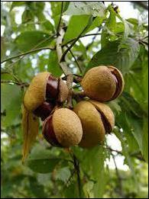
Виды. Встречается около 25 ви-дов листопадных деревьев

Использование человеком. Де-коративное растение.

Признаки отравления. Каштан конский не относится к абсолютно безопасным растениям. Токсичность растения обусловлена алкалоидами, гликозидами и сапонинами. Отравле-ния бывают при передозировке в слу-

чаях использования его как лекарственного растения. Препараты каштана обыкновенного хорошо переносятся пациентами, но у отдельных лиц могут вызывать аллергические реакции (зуд, сыпь на коже, крапивницу и даже ана-филактический шок). Изредка наблюдаются ощущение жара, тахикардия, ме-норрагии (усиление и удлинение менструальных кровотечений), симптомы раздражения слизистой оболочки желудочно-кишечного тракта, тошнота, из-жога, боль в эпигастрии, которые исчезают при уменьшении дозы. При отрав-лении препаратами из каштана наблюдаются: нервное подергивание мышц, слабость, потеря координации движений, расширение зрачков, рвота, диарея, депрессия, паралич и ступор. При отравлении рекомендуется промывание же-лудка и симптоматическая терапия. Известны случаи смертельного отравле-ния детей семенами каштана.

15

Очиток едкий - Sedum acre (L.)
Толстянковые – CRASSULACEAE

Название рода происходит от ла-тинского слова «sedo» – сидеть и под-черкивает способность этих растений очень плотно прикрепляться к любым каменным поверхностям. Многолетнее дернистое светло - зеленое растение высотой 5-15 см. Стебли восходящие, цветоносные побеги редко бывают об-лиственными, бесплодные - с густыми черепитчато расположенными листь-
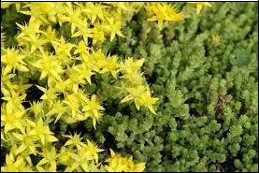

ями. Листья очередные, мясистые, сидячие. Лепестки венчика желтые, лан-цетные, заостренные. Растет по солнечным сухим местам, на скалах, осыпях, полянах, межах, сухих песках. Растение содержит органические кислоты (яб-лочную, янтарную и др.), сахаристые вещества (садогептозу), флавоны, алка-лоид (седамин), гликозиды, воск, дубильные вещества.

Виды. Очиток пурпурный - Sedum purpureum (L.) Schult, Очиток боль-шой - Sedum maximum (Telephium maximum).

Использование человеком. Декоративное растение.

Признаки отравления. Сок очитка едкого имеет жгучий вкус. Приня-тый в внутрь, раздражает желудок и кишечник. При передозировке может произойти расстройство пищеварения, нарушение дыхания и сердечной дея-тельности. Так же свежий сок вызывает сильное раздражение кожи (покрасне-ние, волдыри), поэтому перед нанесением его на инфицированную рану здо-ровая кожа должна быть защищена полоской лейкопластыря.

Копытень Asarum europaeum

Семейство Кирказоновые -
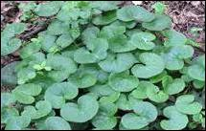
FRISTOLOCHIACEAE. Многолетние растения с ветвящимися корневища-ми. Листья на длинных черешках, почковидные или сердцевидные. Цветки мелкие, одиночные, пазуш-ные, правильные, околоцветник коло-кольчатый, трехнадрезанный. Плоды

– шестигнездные коробочки. Листья и стебли имеют запах перца.

Виды. Известно 14 видов.

Использование человеком. Используется как декоративно-лиственное, почво-покровное растение. Лекарственное ядовитое растение.

16

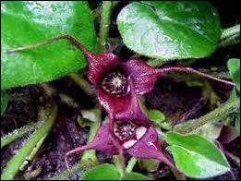
Признаки отравления. Листья содержат сердечные гликозиды. В кор-невищах и корнях обнаружены ду-бильные вещества, смолы, слизь и эфирное масло, включающее ядовитое вещество азарон, а также азароновый альдегид, диазарон, эвгенол, борнил-ацетат и др. Вызывает рвоту. В связи с присутствием сердечных гликозидов копытень способен усиливать сердеч-

ную деятельность, сужать кровеносные сосуды и повышать кровяное давле-ние, подобно адреналину. Отравление возможно при передозировке. При употреблении препаратов копытня нельзя забывать, что они не всегда безо-пасны, например противопоказаны при беременности.

Косточковые садовые деревья

Все косточки косточковых садовых растений содержат

СИНИЛЬНУЮ КИСЛОТУ
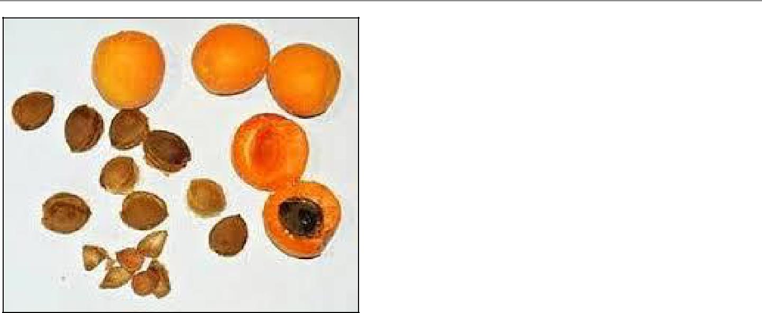

К косточкам, содержащих си-нильную кислоту, относятся косточки абрикоса, миндаля, персика, вишни, сливы. Они содержат гликозид ами-гдалин, который способен кишечнике выделять синильную кислоту (циани-стый водород). Отравление возможно или при поедании большого количест-ва семян, содержащихся в косточках, или при употреблении приготовленных на их основе спиртных напитков.

Дети более чувствительны к дей-

ствию синильной кислоты, чем взрослые. Сахар ослабляет действие яда. Синильная кислота (Цианисто-водородная кислота: HCN ) - это про-

зрачная жидкость с характерным запахом горького миндаля. Растворяется в воде в любых пропорциях. Легко растворяется в спиртах, бензине и других растворителях. Смертельная доза 0,05г.

Признаки отравления. Синильная кислота нарушает тканевое дыхание. Вследствие кислородного голодания в первую очередь страдают особенно чувствительные клетки центральной нервной системы. Наступают тяжелые нарушения деятельности жизненно важных центров головного мозга: дыха-тельного, сосудодвигательного.

Смерть при отравлении синильной кислотой наступает от остановки ды-хания. Достаточно сказать, что всего 10-15 семян горького миндаля могут вы-звать у детей тяжелейшее отравление.

17

Симптомы легкого отравления: металлический вкус во рту, слабость. При тяжелом отравлении - жалобы на головную боль, шум в ушах, бо-

ли в сердце. Поступление внутрь смертельных доз вызывает приступ судо-рог, резкую синюшность кожи и слизистых. Через несколько минут - смерть от остановки дыхания.

При действии меньших доз возникают симптомы: головная боль, тош-нота, рвота, боли в животе, общая слабость, одышка, сердцебиение, возбужде-ние, судороги, потеря сознания. Смерть - через несколько часов от сердечно-сосудистой недостаточности.

Купена POLYGONATUM

Лилейные – LILIACEAE Многолетние травянистые рас-
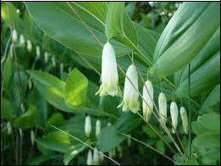
тения, в основном с четко-видными, утолщенными корневищами. Стебли зеленые, иногда окрашенные, прямые, дуговидно наклонные или поникаю-щие, граненые, голые, до 90 см высо-той. Листья от линейных до широко-эллиптических, сидячие, с вытянутым основанием, расположены в очеред-ном порядке, иногда супротивно или мутовчато. Цветки белые, располо-жены в пазухах листьев, одиночные или в малоцветковых кистях без при-цветников, или с пленчатыми, листо-видными прицветниками. Плод - ша-ровидная, красная или темно-синяя ягода.
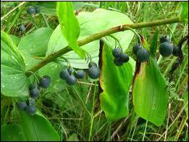

Виды. Известно около 50 видов. Использование человеком. Как декоративное растение используется не очень широко. Как лекарственное

растение.

Признаки отравления. Осторожно! Все растение ядовито! В расте-нии найдены присущие ландышу майскому алкалоиды, гликозиды, а также сапонины, слизи, смолы, сахара (глюкоза, фруктоза, арабиноза). В листьях со-держится 300-330 мг % аскорбиновой кислоты. Все органы растения облада-ют рвотными свойствами. При отравлении ими появляются боли в эпигаст-ральной области (в области желудка), тошнота, рвота, понос. Симптомы исче-зают только после промывания желудка, применения общеукрепляющих средств.

18

Ландыш (CONVALLARIA).
ЛИЛЕЙНЫЕ - LILIACEAE.

Название дано Карлом Линнеем по древнему латинскому названию ландыша – «Lilium convali» - лилия до-лин.
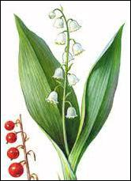
Многолетнее растение со шну-ровидным, ветвистым, ползучим кор-невищем. Листьев обычно 2, реже 1-3, они приземные, широколанцетные или обратнояйцевидные с длинным влага-лищем. Соцветие - односторонняя, ред-кая кисть, состоящая из 6-20 цветков. Цветки мелкие, поникающие, на длин-ных изогнутых цветоножках с пленча-тыми прицветниками, с сильным при-ятным ароматом. Цветет с середины весны до начала лета. Плод – шаровид-ная красная ягода.

Виды. Род включает один вид
Ландыш майский - Convalaria majalis (L.).

Использование человеком. Широко распространен в культуре с 1525
года.

Признаки отравления. ВСЕ ЧАСТИ РАСТЕНИЯ (листья, трава, цветы, ягоды) ЯДОВИТЫ, при выращивании и размножении следует соблюдать ос-торожность. Яд содержится даже в вазе с водой, в которой стоят цветы!

Ландыш майский содержит в довольно высокой концентрации сердеч-ные гликозиды, которые могут вызвать эффект, сходный с передозировкой препаратов наперстянки. В малых дозах ее гликозиды стимулируют работу ослабленной сердечной мышцы, но при передозировке ведут к аритмиям и блокаде электрической проводимости сердца, необходимой для его нормаль-ных сокращений.

Отравление проявляется тошнотой, рвотой, поносом, сильной голов-ной болью и болью в подложечной области. В тяжелых случаях нарушаются ритм и частота сердечных сокращений, при этом пульс, как правило, стано-вится редким. Иногда поражается и нервная система человека. Об этом свиде-тельствуют возбуждение, расстройство зрения, судороги, потеря сознания.

19

Лилия - Lilium.

Семейство лилейные - Liliaceae.

Лилия - многолетнее травянистое растение с подземными чешуйчатыми луковицами диаметром от 2 до 20см.

Листья линейные или ланцето-видные, бывают и широкосердцевид-ные. В пазухах листьев некоторых ви-дов лилий формируются воздушные луковички (бульбочки). Цветы разной формы - чалмовидной, колокольчатой, трубчатой, кубковидной и т.д. Окраска
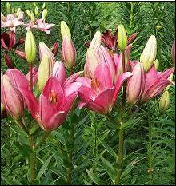
цветов разнообразная. Одиночные цветки у лилии редки, чаще они собра-ны на верхушке стебля в кистевидные соцветия от 2 до 40 штук. Форма соцве-тия может быть простая кисть, сложная кисть, или метелковидная, цилиндриче-ская, коническая, зонтиковидная, щит-ковидная. Цветки по отношению к цен-

тральной оси могут быть направлены вверх (вертикально), вбок (горизонталь-но), вниз (поникшие). Период цветения зависит от вида и сорта: ранние зацве-тают в конце июня - в июле, поздние могут и в сентябре. Плод у лилий - трех-гнездная коробочка. Семена плоские, округло-треугольные.

Луковицы содержат большое количество белковых веществ, слизистые вещества, витамины, сахара, железо, бор.

Виды. Известно более 80 видов лилий.
Использование человеком. Как декоративное растение.
Признаки отравления. Лилия – ядовитое растение.

Это растение содержит большое количество токсичных алкалоидов. От-равление лилией в человека вызывает боли в животе и головокружение. Букет срезанных лилий, поставленный в спальне, может вызвать головную боль, го-ловокружение и обморок (аромат пропадает только при сушке). Аромат мо-жет вызвать аллергическую реакцию, в том числе и дыхательных путей.

Клематис, или Ломонос – CLEMATIS

Семейство Лютиковые (Ranunculaceae).

Это - многолетние, травянистые растения или кустарники, или полукус-тарники.

Его стебли достигают в длину нескольких метров. Он цепляется за окружающие растения закручивающимися листовыми черешками. Листья перисто-раздельные. Белые цветки собраны в метельчатые соцветия. Яйце-видные плоды снабжены длинной дугообразно изогнутой летучкой.

20

Виды. В СНГ встречаются 18 ви-дов из этого рода, отличающиеся раз-ным цветом цветов.
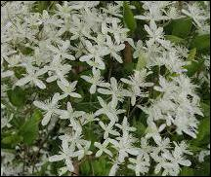
Использование человеком. Как декоративное растение.

Признаки отравления. Ядовито только свежее растение, при высыха-нии ядовитость значительно снижает-ся. При растирании свежей зелени и цветков клематисов выделяются едкие вещества с острым запахом, вызываю-щие слезотечение, чихание, кашель,

красноту и воспаление кожи.

Льнянка LINARIA Mill.

Семейство Норичниковые. Название происходит от грече-
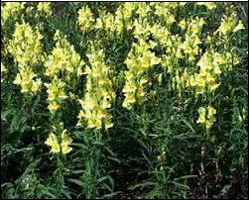
ского «linon» - лен, за сходство листь-ев.

Многолетние, реже однолетние растения с узкими листьями, располо-женными в очередном порядке или му-товчато. Цветки неправильные, двугу-бые со шпорцем, напоминающие льви-ный зев. По цвету они - белые, желтые, голубые или фиолетовые, собраны в кистевидные, головчатые или метель-

чатые соцветия. Плод - продолговатая или шаровидная коробочка.
Виды. Известно около 150 видов льнянки.

Использование человеком. Как декоративное растение используется не очень широко.

Признаки отравления. Отравление бывает при передозировке. При-знаки отравления: слюнотечение, боли в животе, диарея, затруднение и уча-щение дыхания, нарушения работы сердца.

Наперстянка DIGITALIS L.

Семейство Норичниковые.

Одно-, дву- и многолетние красивоцветущие травянистые, реже полу-кустарниковые растения. Стебли жесткие, прямостоячие, бороздчатые, серо-ватые, опушенные. Листья крупные, темно-зеленые, продолговато-овальные, черешковые со слегка морщинистой поверхностью. Соцветия располагаются на верхушке стебля. Цветки неправильные, колокольчатые, желтые или ржа-во-красные, иногда пурпурные с более темными точками и пятнами, собраные

21

- односторонний колос. Цветут в июне-августе. Каждый плод представляет собой многосеменную коробочку, по-крытую железистыми волосками. Трава и корневища наперстянки напитаны токсином дигиталином. Содержит гли-козиды сердечного действия и сапони-ны.

Виды. Род насчитывает около 25 видов.

Использование человеком. Как декоративное растение используется не очень широко. Все наперстянки ЯДО-ВИТЫ, не рекомендуется высаживать их в детских учреждениях.
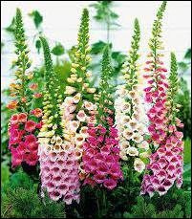
Признаки отравления. При от-
равлении отмечается замедление пульса, появления экстрасистол (перебоев в
сердце), иногда с правильным их чередованием. Кроме этого отмечаются -
мелькание мошек перед глазами, головные боли, бледность лица, головокру-

жение, обморочное состояние, тошнота, рвота, поносы.

- дальнейшем наблюдаются учащение пульса, одышка, цианоз, сонли-вость, коллапс. При отравлении наперстянкой через рот тяжелые явления на-ступают при длительном бесконтрольном применении, часто внезапно.

Нарцисс (Narcissus poeticus).

Семейство амариллисовых (Amaryllidaceae).
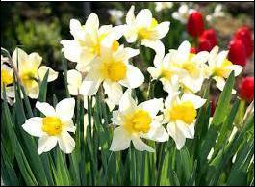
Научное его название - Narcissus poetikus. Первая его половина проис-ходит от греческого глагола «narkao» (одурманивать, ошеломлять), так как запах его действительно может иногда вызывать у людей головную боль.

Высота многолетних лукович-ных трав до 60 см, листья длинные и жесткие, продолговато-ланцетные или

узкие. Многие виды холодостойки, в большинстве случаев цветут весной. Цветки, как правило, одиночные на вершине стебля. Околоцветник белый, желтый или желто-белый с узкой трубкой и колесовидным отгибом из шести расходящихся лучами в виде лепестков долей. Зев трубки окружает корона (привенчик), у многих видов образующая глубокую чашу.
Виды. Род включает до 40 видов нарциссов.
Использование человеком. Как декоративное растение.

22

Признаки отравления. Нарциссы богаты алкалоидом ликорином, сти-мулирующим рвотный центр в мозге. Ядовито все растение, большой букет нарциссов не стоит ставить в спальне, но больше всего токсинов находится в луковице. Отравляются нарциссом в основном пожилые люди и неопытные дети, во всех случаях пострадавшие объясняют, что добавили «лук» в свой са-лат. Много случаев отравления отмечается среди школьников, любящих ста-вить кулинарные опыты. Отравление характеризуется болями в желудке и рвотой, которые могут длиться от 2 часов до 48 часов, затем токсины выво-дятся из организма.
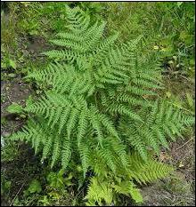

Орляк обыкновенный - Pteridium aquilinum (L.) Kuhn.

Многолетний стройный папо-ротник обычно высотой 40-70 см. Лис-товая пластинка горизонтально распо-ложенная, треугольная, дважды - или триждыперистая, кожистая сорусы (кучки спорангиев), расположенные по краю лопастей, сливаются в длинную линейную полоску. Споры созревают с июля по сентябрь. Растет на самых различных местах: светлых и полуза-тененных, на влажной и сухой почве. В некоторых местах образуют сплошные

заросли. Встречается в дубовых, сосновых лесах.

Виды. У нас распространение получили: Папоротник мужской (щитов-ник мужской) Dryopteris filix-max (L.) Schett, папоротник орляк обыкновен-ный. В мире известно 10 тысяч папоротников.

Использование человеком. Как лекарственное, техническое растение. Ядовитое растение!

Признаки отравления. Самым опасным ядом являются шикимовая ки-слота и птаквилозид, которые обладают канцерогенным свойством. Наиболее богаты им верхушки орляка. В сыром виде орляк ядовит и вызывает отравле-ния, подобно ядовитым грибам. Поедание орляка ухудшает всасывание в ор-ганизме тиамина – витамина В₁ в орга-
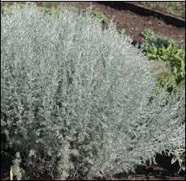
низме.

Полынь цитварная (Дармина) - Astemisia cina Berg. Ex Poljak.

Сложноцветные –
COMPOSITAE.

Полукустарник, в начале вегета-ции паутинисто-опушенный, позднее - голый, со стержневым деревянистым

23

корнем. Листья - с длинными черешками, дважды перисто-рассеченные. Цве-точные корзинки продолговато-яйцевидные, сидячие, собраны в узкую сжа-тую метелку. Цветков в корзинке 3 - 6, венчик желтый или пурпурный, коло-кольчато расширенный, с эфирномасличными железками. Семянки яйцевид-ные, бороздчатые, слегка выпуклые. Цветет в начале сентября, семена созре-вают во второй половине октября.

Виды. Полынь горькая Artemisia absinthium L., Полынь равнинная - Astemisia campestris (L.), Полынь обыкновенная, чернобыл, чернобыльник - astemisia vulgarus L.

Использование человеком. Как лекарственное. Как декоративное рас-тение. Ядовитое растение!

Признаки отравления. При передозировке признаки отравления при лечении препаратами цитварной полыни: рвота, понос, ксантопсия, угнетение дыхания и сердечной деятельности, судорога.
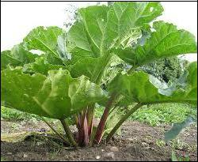

Ревень - Rheum

Семейства Гречишные. Многолетнее травянистое корне-

вищное растение с крупным стержне-вым корнем. Листья треугольные, с длинными, широкими зелеными или окрашенными черешками; верхние стеблевые листья сидячие. Соцветие метельчатое, цветки мелкие. Плоды - яйцевидные тускло-коричневые ореш-ки. Цветет в мае-июне. Размножается

семенами. Введен в культуру как раннее овощное растение. Очень холодосто-ек.

Виды. Ревень лекарственный, Ревень черноморский (Rheum rhaponticum), Ревень волнистый Rheum undulatum L., Ревень компактный (Rheum compactum L.), Ревень Виттрока (Rheum wittrockii Lundstr.), Ревень смородинный (Rheum ribes L.).

Использование человеком. Как пищевое растение. Как лекарственное растение.

Признаки отравления. Лист ревеня даже в небольшом количестве ядо-вит. Чувствительность к этому яду у людей разная. Оксалаты, содержащиеся в нем, вызывают раздражение желудочно-кишечного тракта. Признаки отрав-ления: тошнота, рвота, понос, боль в животе, саливация, понижение диуреза (выделения мочи), гематурия – кровь в моче (возможны и кишечные кровоте-чения). При развитии нефропатии — олигурия (снижение диуреза – процесса образования и выделения мочи). Гипокальциемия вызывает парестезии (ощу-щения онемении, жжения, покалывания), мышечные судороги, спазмы.

24

Самшит или Буксус (BUXUS).

Семейство Самшитовые (Buxaceae).
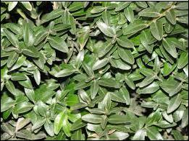
Название происходит от грече-ского «buxe» - плотный.

Самшит живет около 500 лет. Дерево до 15м высотой, реже кустар-ник. Побеги прямые, торчащие, 4-гранные, зеленые, густооблиственные. Листья почти сидячие, голые, блестя-щие, темно-зеленые, снизу светло-зеленые, даже желтоватые, матовые,

сильно варьирующие по форме. Цветки мелкие, зеленоватые, обычно однопо-лые, тычиночные - в компактных го-ловчатых соцветиях, пестичные - оди-ночные. Плод - мелкая, шаровидная ко-робочка с выростами, раскрывающаяся по созреванию семян створками. Ус-тойчив к вредителям и болезням
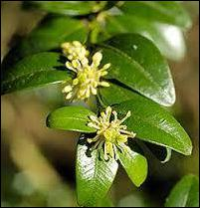
Виды. Род объединяет около 30 видов.

Использование человеком. Как декоративное растение.

Признаки отравления. Во всех частях самшита вечнозеленого найдены алкалоиды: циклокореанин В, буксин, парабуксин, буксипиин и другие. Кроме того, он содержит смолы, биофлаванои-

ды, дубильные вещества. Ввиду высокой токсичности препараты самшита официальная медицина практически не употребляет! Признаки отравления: рвота, жидкий стул, гиперемия кожи, тремор конечностей, судороги, затруд-нение дыхания. При несвоевременной медицинской помощи возможен ле-тальный исход вследствие остановки дыхания.

Сирень обыкновенная -
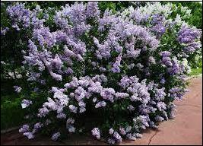
SIRINGA VULGARIS

Семейство Маслинные (Oleaceae). Сирень обыкновенная - общеиз-вестный кустарник или деревцо из се-мейства масличных. Листья темно-

зеленые, сердцевидные, зеленеют раньше всех кустарников и дольше всех сохраняются. Осенью листья при опа-дании не желтеют. Цветки лилово-

25

фиолетовые, разных оттенков, иногда белые, с сильным ароматом. Цветет в конце мая - начале июня. Культивируется как озеленительное и декоративное растение.

Виды. Род насчитывает около 30 видов.
Использование человеком. Как декоративное растение.

Признаки отравления. Растение ядовитое. Отравление возможно при передозировке препаратов после внутреннего применения. Симптомы, указы-вающие на отравление: понижение давления, частоты дыхания и пульса, голо-вокружение, горький вкус во рту, окрашивание слизистой рта в яркий розовый цвет, судороги, явления диспепсии. Необходима госпитализация.

Тысячелистник обыкновенный - Achillea millefolium (L.)

Многолетнее травянистое расте-ние из семейства сложноцветных (Asteraceae). Растение с прямостоячим стеблем высотой от 48 до 72см. Стебле-вые листья перисто-рассеченные, раз-деленные на большое число долек. Со-цветие - щитковидное, состоящее из множества цветочных корзинок. Цвет-ки мелкие (3-4мм), белые, розово-лиловые. Цветет в июне - августе. Ты-сячелистник обыкновенный растет на
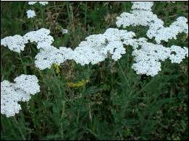
лесных полянах, на лугах, по опушкам лесов, в кустарниках и разреженных лесах, около дорог и как сорное растение на возделываемых полях.

Виды. Тысячелистник белый, Тысячелистник желтый, Тысячелистник розовый.

Применение. Как декоративное растение используется не широко. Признаки отравления. Неумеренное применение больших доз препа-

ратов Тысячелистника может вызвать тошноту, головокружение, головную боль, кожную сыпь. Противопоказано применение беременным.

Хмель обыкновенный, вьющийся - Humulus lupulus L.
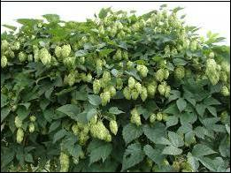

Семейство коноплевых (Cannabaceae).

Многолетнее травянистое дву-домное растение. Стебель у хмеля че-тырехгранный, шероховатый. Листья трехпятилопастные, с сердцевидным основанием. Снизу листья шерохова-тые, сверху гладкие, они крупнопиль-

чатые, на длинных черешках. Цветки - однополые. Тычиночные цветки соб-ранные в редкие, пазушные, метельчатые соцветия. Пестичные цветки в виде

26

головчатых колосьев, называемых «шишками». Плод - орех со спирально свернутым зародышем - округлый, сплюснутый. Цветет хмель в июне - июле. Зрелые шишки появляются в августе.

Виды. Хмель обыкновенный, Хмель японский, или лазающий (Humulus japonicus) Siebold et Zucc.

Использование человеком. Как декоративное растение. Как лекарст-венное растение.

Признаки отравления. При передозировке препаратами хмеля появля-ются головная боль, тошнота, рвота, общая усталость, разбитость.

Хохлатка - Corydalis

Дымянковые – FUMARICEAE. Латинское название рода произошло от греческого слова «cons» - шлем, по форме цветка. Народное название «хохлатка» можно объяснить причуд-ливой формой цветка. Высота расте-ния 15-30см. Верхние листья длинно-черешковые, дважды тройчаторассе-ченные, сине-зеленого цвета. Цветки собраны в кисти. Цветет ранней весной пурпурно-фиолетовыми или желто-белыми цветами. Клубни хохлатки полой в большей степени (5%), трава и семена - в меньшей - содержат алка-
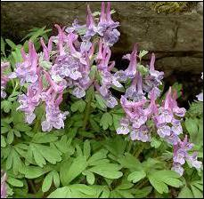
лоиды - бульбокапнин, корикавамин, коритуберин, коридин, изокоридин, ко-рикавидин, корибульбин, изокорибульбин, коридалин, протопин, коптизин, канадин, корипальмин, пальматин, корикавин. Ядовитое растение.

Виды. Хохлатка полая, Хохлатка плотная. Хохлатка Использование человеком. Как декоративное растение.

Признаки отравления. Алкалоиды, содержащиеся в клубнях, угнетают нервную систему и вызывают эффект, близкий к состоянию наркоза. Алкало-ид хохлатки бульбокапнин обладает снотворным действием. Алкалоиды кори-далин, корибульбин и изокорибульбин снижают кровяное давление, угнетают сердечную деятельность и расширяют периферические сосуды. Отмечается замедление сердцебиения, нарушение дыхания вплоть до его остановки, судо-роги.

Черемуха обыкновенная - (Padus avium)

Семейство Розоцветные.
Дерево до 17м высотой или крупный кустарник. Крона широкая, густая,

- поникающими ветвями. Кора гладкая, матовая, черно-серая. Молодые побе-ги зеленые, но быстро коричневеют. Эллиптические листья до 15см длиной,

27

темно-зеленые, слегка морщинистые, с остропильчатым краем. Они очеред-ные, короткочерешковые. Прилистни-ки шиловидные, железисто-зубчатые, рано опадающие. Белые кисти души-стых цветков появляются после рас-пускания листьев. Плоды черные, ша-ровидные, блестящие, съедобные кос-тянки. Цветет черемуха в мае. Созре-вание плодов наблюдается в июле - ав-густе.
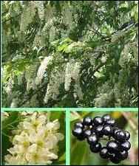
Виды. Род насчитывает 20 ви-
дов.

Использование человеком. Как лекарственное растение. Как пищевое растение. Как декоративное растение.

Признаки отравления. В листь-
ях, цветах, коре черемухи содержится гликозид амигдалин, который при рас-
паде выделяет синильную кислоту, кроме того, в незначительных количествах

- листьях и коре содержится синильная кислота. Явным признаком, указы-вающим на отравление амигдалином, служит специфический запах горького миндаля в выдыхаемом воздухе пострадавшего. Симптоматика отравления выражается в затрудненном (прерывистом) дыхании, головных болях, рвоте, режущих болях внизу живота, ощущением "першения" в горле.

Полезные советы

- Соблюдайте предельную осторожность при контакте с ядовитыми расте-ниями, особенно, если вы выращиваете их у себя на приусадебном участке или в доме. При работе с ядовитым растением надевайте перчатки, и тща-тельно мойте руки с мылом после работы.

- Не ешьте горьких растений.

- Если вы сомневаетесь в пригодности для использования в пищу конкрет-ного растения – варите его. Многие растительные яды обезвреживаются при варке.

- Не употребляйте в пищу растения с млечным соком (молочаевые) и избе-гайте контактов их сока с кожей. Исключением являются дикий инжир, хлебное и дынное дерево и бочковидный кактус.

- При оказании первой помощи не давайте для детоксикации организма по-страдавшему молоко – это усилит процесс всасывания ядовитых веществ в желудочно-кишечном тракте. Используйте только ВОДУ.

Надеемся, что знакомство с ядовитыми растениями, признаками отрав-

лений или мерами первой лечебной помощи позволит облегчить состояние пострадавшего до прибытия врача.

28

.

29

